**Τεχνικό Κείμενο:**

**Domain-Model-v0.3**

**Όνομα Έργου:**

**MyAccountant**

*Μέλη Ομάδας:*

* Κόκκαλη Χριστίνα , ΑΜ: 1072617, Έτος σπουδών: Ε’
* Ράικος Ιάσων, ΑΜ: 1084552 , Έτος σπουδών: Δ’
* Βασίλης Γεωργόπουλος, ΑΜ: 1072504, Έτος σπουδών: Ε’
* Σαπουνάς Αντώνιος, ΑΜ: 1072529, Έτος σπουδών: Ε’

Καταμερισμός Εργασίας:

Editor: Κόκκαλη Χριστίνα

Contributor 1: Ράικος Ιάσων

Contributor 2: Βασίλης Γεωργόπουλος

Έκδοση

Το **Domain-model-v0.3** είναι διαφορετικό από το **Domain-model-v0.2**. Αλλάξαμε το διάγραμμα και προσθέσαμε τις αντίστοιχες περιγραφές. Επίσης βάλαμε πιο στοχευμένα τα ειδικά βέλη, προσθέσαμε έναν ακόμα πίνακα και βάλαμε τα αντίστοιχα attributes και μεθόδους στα υπόλοιπα που παρέμειναν. Βεβαίως ενημερώσαμε το screenshot και τις περιγραφές στο τεχνικό κείμενο εκεί που χρειαζόταν.

Εργαλεία

Χρησιμοποιήθηκαν ως εργαλεία το LucidChart για το σχήμα διαγραμμάτων και το Microsoft Word για την σύντομη περιγραφή των κλάσεων.

Σχήμα Διαγράμματος

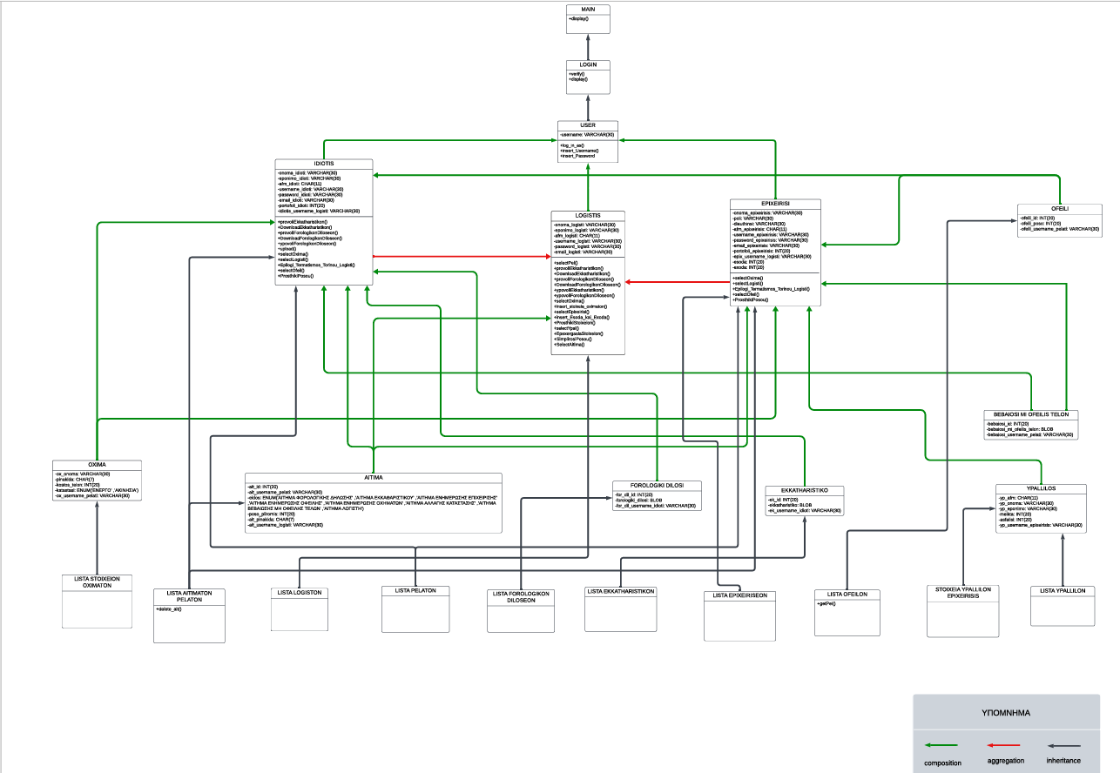

**Σύντομη περιγραφή των κλάσεων**

**MAIN**: Οντότητα στην οποία βρίσκεται η συνάρτηση main του συστήματος. Η αρχική κλάση στην οποία υπάγονται οι 3 βασικές υποκλάσεις. Η κλάση αυτή είναι η υλοποίηση της αρχικής σελίδας της εφαρμογής μας και δίνει πρόσβαση στις τέσσερις βασικές υποκλάσεις της.

**LOGIN**: Οντότητα που αφορά τη σύνδεση των χρηστών στην εφαρμογή. Ειδική βασική υπόκλαση της αρχικής κλάσης που αφορά τη σύνδεση των χρηστών στην εφαρμογή.

**USER**: Οντότητα που περιλαμβάνει τις ιδιότητες του κάθε χρήστη που υπάρχει. Ειδική βασική υποκλάση της αρχικής κλάσης. Ο χρήστης είναι μια οντότητα που αφορά τις τρεις κατηγορίες των ήδη εγγεγραμένων χρηστών που υπάρχουν στην βάση.Τα γνωρίσματα του χρήστη είναι το όνομα χρήστη.

**LOGISTIS**: Οντότητα που περιλαμβάνει τις ιδιότητες του κάθε χρήστη που κάνει log in ως Λογιστής. Πρώτη βασική υποκλάση της αρχικής κλάσης. Ο λογιστής είναι μια οντότητα που αφορά τους ήδη εγγεγραμένους χρήστες που συνδέονται ως λογιστές στο log in.Τα γνωρίσματα του λογιστή είναι το όνομα, επώνυμο ,ΑΦΜ ,username, password και e-mail.

**IDIOTIS**: Οντότητα που περιλαμβάνει τις ιδιότητες του κάθε χρήστη που κάνει log in ως Ιδιώτης. Δεύτερη βασική υποκλάση της αρχικής κλάσης. Ο Ιδιώτης είναι μια οντότητα που αφορά τους ήδη εγγεγραμένους χρήστες που συνδέονται ως ιδιώτες στο log in.Τα γνωρίσματα του Ιδιώτη είναι το όνομα, επώνυμο ,ΑΦΜ ,username, password, e-mail και πορτοφόλι.

**EPIXEIRISI**: Οντότητα που περιλαμβάνει τις ιδιότητες του κάθε χρήστη που κάνει log in ως Επιχείρηση. Τρίτη βασική υποκλάση της αρχικής κλάσης. Η Επιχείρηση είναι μια οντότητα που αφορά τους ήδη εγγεγραμένους χρήστες που συνδέονται ως επιχείρηση στο log in.Τα γνωρίσματα της επιχείρησης είναι το όνομα, πόλη, διεύθυνση ,ΑΦΜ ,username, password, e-mail, πορτοφόλι, έσοδα και έξοδα.

**OFEILI**: Οντότητα που περιλαμβάνει τις ιδιότητες των οφειλών των πελατών.Τα γνωρίσματα της οφειλής είναι το id και το ποσό οφειλής.

**OXIMA**: Οντότητα που περιλαμβάνει τις ιδιότητες των οχημάτων των πελατών.Τα γνωρίσματα του οχήματος είναι το όνομα, πινακίδα, κόστος τελών και κατάσταση.

**AITIMA**: Οντότητα που περιλαμβάνει τις ιδιότητες των αιτημάτων των πελατών.Τα γνωρίσματα του αιτήματος είναι το id, είδος και ποσό πληρωμής.

**FOROLOGIKI DILOSI**: Οντότητα που περιλαμβάνει τις ιδιότητες των φορολογικών δηλώσεων των ιδιότων.Τα γνωρίσματα του φορολογικής δήλωσης είναι το id και το αντίστοιχο αρχείο.

**EKKATHARISTIKO**: Οντότητα που περιλαμβάνει τις ιδιότητες των εκκαθαριστικών των ιδιότων.Τα γνωρίσματα του εκκαθαριστικού είναι το id και το αντίστοιχο αρχείο.

**BEBAIOSI MI OFEILIS TELON**: Οντότητα που περιλαμβάνει τις ιδιότητες των βεβαιώσεων μη οφειλής τελών των πελατών.Τα γνωρίσματα της βεβαίωσης μη οφειλής τελών είναι το id και το αντίστοιχο αρχείο.

**YPALLILOS**: Οντότητα που περιλαμβάνει τις ιδιότητες των υπαλλήλων μιας επιχείρησης.Τα γνωρίσματα του υπαλλήλου είναι το ΑΦΜ, όνομα, επώνυμο, μεικτά και ασφάλιση.

**LISTA FOROLOGIKON DILOSEON**: Η οντότητα αυτή αφορά τη λίστα των φορολογικών δηλώσεων που έχει ο ιδιώτης.

**LISTA YPALLILON**: Η οντότητα αυτή αφορά τη λίστα των υπαλλήλων μιας επιχείρησης.

**LISTA LOGISTON**: Η οντότητα αυτή αφορά τη λίστα των λογιστών που υπάρχουν.

**LISTA PELATON**: Η οντότητα αυτή αφορά τη λίστα των πελατών που έχει ο συγκεκριμένος λογιστής.

**LISTA STOIXEION OXIMATON**: Η οντότητα αυτή αφορά τη λίστα των στοιχείων των οχημάτων των πελατών και τα στοιχεία των ίδιων πελατών.

**LISTA AITIMATON PELATON**: Η οντότητα αυτή αφορά τη λίστα των αιτημάτων των πελατών που έχει ο συγκεκριμένος λογιστής.

**LISTA EPIXEIRISEON**: Η οντότητα αυτή αφορά τη λίστα των επιχειρήσεων που έχει ο συγκεκριμένος λογιστής.

**LISTA EKKATHARISTIKON**: Η οντότητα αυτή αφορά τη λίστα των εκκαθαριστικών που έχει ο πελάτης.

**LISTA OFEILON**: Η οντότητα αυτή αφορά τη λίστα των οφειλών που έχει ο πελάτης.

**STOIXEIA YPALLILON EPIXEIRISIS**: Η οντότητα αυτή αφορά τη λίστα των στοιχείων των υπαλλήλων μιας επιχειρήσης.